基于社交网络大数据的舆情分析

学 生： 何东阳
学 号： 14123126
指导老师： 万旺根 教授
专 业： 通信工程
完成年月： 2018年06月

（此页封面用统一模板，到时会通知学生）

摘要
《中国互联网络发展状况统计报告》指出，截至2017年12月，中国网民的规模达7.72亿，使用手机上网的网民占比达97.5%。使用到即时通信相关应用的网民有7.2亿，占总体的93.3%。由此可见，社交网络已经成为了人们互相交流的主流平台之一。
尤其是以新浪微博为首的短文本类信息更是因为其自由度与便捷性被广大人民所接受、传播。据新浪微博所颁布的2017年第四季度及全年财报显示，截止2017年12月，微博的月活用户增长至3.92亿，日活用户增长至1.72亿。与Twitter的月活用户3.28亿相比较，新浪微博已经成为了世界上用户人数最大的独立社交媒体应用。
伴随着数量众多的活跃用户，海量的交互信息也成为了一种可记录、可处理的资源。因此，如何从这海量的数据信息中挖掘出热点话题与舆情走势成为了一个不可避免的重要问题。
以下为本文的主要工作内容：
1、研讨微博短文本信息的特点。利用新浪开放的API接口爬取近几年来的微博数据，并对这些原始数据采取适度的预处理操作。预处理操作包括去重、去噪和繁简体转换，最后使用开源的jieba分词工具进行分词处理。
2、将微博信息进行聚类操作。结合word2vec、tf-idf和词性特征形成关键词，再选择以向量空间模型（VSM）的形式来代表短文本的主题向量。最后运用single-pass进行主题聚类，并将时间因素纳入考量。

关键词：新浪微博，舆情发现，word2vec，single-pass，TF-IDF。

Abstract
According to the Statistical Report on China's Internet Development, as of December 2017, the size of Chinese Internet users reached 772 million, and 97.5% of Internet users use mobile phones to access the Internet. There are 720 million Internet users who use instant messaging related applications, accounting for 93.3% of the total. This shows that social networking has become one of the mainstream platforms for people to communicate with each other.
In particular, the short text information headed by Sina Weibo has been accepted and disseminated by the majority of people because of its freedom and convenience. According to the financial report for the fourth quarter and the year of 2017 promulgated by Sina Weibo, as of December 2017, Weibo's monthly live subscribers have grown to 392 million, and daily live subscribers have grown to 172 million. Compared with the 388 million monthly live users of Twitter, Sina Weibo has become the world’s largest independent social media application.
With a large number of active users, massive amounts of interactive information have also become a recordable and manageable resource. Therefore, how to excavate hot topics and public opinion from this massive data information becomes an unavoidable important issue.
The following is the main content of this article:
1. Discuss the characteristics of microblog short text messages. Using Sina's open API interface to crawl Weibo data in recent years, and take appropriate pre-processing operations on these raw data. The preprocessing operations include deduplication, denoising, and traditional and simplified conversions. Finally, the open-source jieba word segmentation tool is used for word segmentation.
2. The microblog information is clustered. Combine word2vec, tf-idf and part-of-speech features to form keywords, and then choose the vector space model (VSM) to represent the short text theme vector. Finally, use single-pass for topic clustering, and consider the time factor.
Key words: Sina Weibo, public opinion discovery, word2vec, single-pass, TF-IDF.

目录
摘要 1
Abstract 2
第一章 绪论 7
1.1 研究背景及意义 7
1.2 国内外研究现状 8
1.3 本文主要研究工作 9
1.4 本文的组织结构 10
第二章 新浪微博的获取 11
2.1 微博介绍与其特征 11
2.1.1 新浪微博简介 11
2.1.2 微博文本的特征 12
2.1.3 微博舆情的特征 13
2.2 微博内容的获取 13
2.3 微博内容的预处理 14
2.3.1 去除重复文本 14
2.3.2 格式转换为xml 14
2.3.3 读取xml内容 15
2.3.4 去除交互信息与其他噪声 16
2.3.5 繁体转换为简体 17
2.4 本章小结 18
第三章 微博主题提取 19
3.1 关键词提取 19
3.1.1 分词 19
3.1.2 词性标注 20
3.1.3 TF-IDF 21
3.1.4 关键词提取 22
3.2 Word2Vec 23
3.2.1 关键词向量化 23
3.2.2 Word2Vec 23
3.2.3 余弦相似度 24
3.2.4 主题向量 25
3.3 本章小结 26
第四章 主题聚类 27
4.1 聚类算法简介 27
4.1.1 文本聚类的定义 27
4.1.2 算法分类 27
4.2 Single-Pass 28
4.2.1 Single-Pass原理 28
4.2.2 簇质心计算 28
4.2.3 流程框架 29
4.2.4 改进的Single-Pass 30
4.2.5 进一步提升运算效率 31
4.3 话题热度计算 31
4.3.1 微博热度 31
4.3.2 话题热度 32
4.4 本章小结 32
第五章 实验及结果分析 34
5.1 实验环境 34
5.2 实验过程 34
5.2.1 实验结果 34
5.2.1 话题发现算法对比 35
5.2.2 Single-Pass改进前后运算效率对比 38
第六章 总结与展望 40
6.1 全文总结 40
6.2 研究展望 40
致谢 42
参考文献 43

第一章 绪论

1.1 研究背景及意义
舆情即舆论，最常见的是人们对于热点话题的讨论与反馈。它是公众对于社会中的各种景象、出现的问题所反馈的决心、态度、意见和情绪等等表示的综合。它是人民意见的一种反馈，更是对“民心及其作用于执政者及其政治取向方式”的一种描绘。
通常来说，舆情有广义的解释和狭义的解释两种。狭义上的舆情指的是人民关于管理人员所展现和表露的社会以及政治态度，而广义上的舆情则是指的民众对于热点话题与焦点问题的看法与意见。本文的研究载体是互联网上的微博信息，因此针对的是广义上的大众舆情。
随着如今人们对互联网越来越广泛地使用，互联网逐步成为了继报纸、广播、电视之后的第四个大型媒体，网民规模也达到了7.72亿之高。新浪微博凭借3.92亿的月活跃用户，1.72亿的日活跃用户的成绩居中国首位，以新浪微博为代表的各大社交网络平台已然成为了大众舆情的主要聚集地，如今的数据信息的积累与影响力也远超传统的媒体平台。
传统的舆情存在于街头巷尾人们的谈论之中，无法做到大范围地高效捕捉，而如今社交网络平台中的舆情则有着根本上的不同，所有的评价、讨论都会以数据的形式保存下来，能够做到大范围地收集与分析。如何利用好这一庞大的数据载体，并从中挖掘出当前的舆情走势，这不仅能更有益于政府的管理，还能更有益于公司企业对未来的规划发展。
尤其是对现在的网络舆情而言，多元化地传播方式使得真假莫辨的信息被广泛地传播，虽然民众可以更快速地获得更多的信息，但是其中质量良莠不齐的内容可能反而使得片面化的信息阻碍了民众的视野，最终导致部分无意识跟风行为。比如最近闹得沸沸扬扬的“空姐网约车遇害事件”、“腾讯究竟有无梦想事件”等等，一旦消极负面的网络舆情被大肆传播，这将对人们的正常生活与行为选择都造成重大影响。网络舆情在传播与发展的过程中会经历三个阶段：
第一阶段：话题首次出现，事件通过图片或文字的形式被人们描述并转发。此阶段属于舆情发展的萌芽期。
第二阶段：随着越来越多的人关注并转发，开始呈现大批的评论与存在差异的观点。此阶段属于舆情展开的暴发期。
第三阶段：当事人发表具体声明或经由外力控制舆情进一步传播，人们对话题的关注度逐渐消退。此阶段属于舆情发展的衰退期。
无论是政府还是企业，都应当采取一定的措施在负面舆情的爆发期来到之前加以控制，以减少不必要的损失。本文针对微博信息，通过爬取大量微博，利用Single-Pass算法进行实时增量处理，能够第一时间发现快速增长的微博舆情，便于后续对其的引导与管理。

1.2 国内外研究现状
在如今人工智能和深度学习的大浪潮之下，已有愈来愈多的研究人员投身于相关的事业与研究之中。而自然语言处理（简称NLP）相比图像识别和语音识别的进展稍显缓慢，尤其是在处理从社交网络中采集到的短文本信息时，由于其信息量少、噪声大，一直难以有高效、准确的聚类方法。
目前针对社交网络舆情分析与预测的研究主要集中在微博的热点话题挖掘上，国外以Twitter为主，国内以新浪微博为主。为了解决文本无标注、高维、语义性繁杂、高数据量等特点，通常需要先抽取文本特征并将其处理为计算机可理解的结构化数据，再进行降维、数值化等操作。
具体研究方法主要分为四种：
（1）通过构建关键字的网络来检测微博发表的话题。这是最传统、最简单的方式，利用关键词来取代整篇文本话题的含义，比对方便，清晰直观。并且处理速度快、运行效率高，但是准确性会受到一定的影响。
（2）利用LDA模型与张量分解等方法研究热点话题。此类方式目的是分析微博中词与词之间的关系，通过一定的算法模型，为话题提取其自身的隐含特征，最终比对这些隐含特征来确认不同博客之间的关系。虽然结果准确性会得到提高，但对机器的性能要求也比较高，难以做到快速为海量数据服务，也对文本信息的长度有一定的要求。
（3）结合传统的关键字、图片、社群检测等方法来检测热点话题。这类方式借助了微博自身的一个特征，即除文字信息外，还可能包含图片、社群等信息，能够多元化地进行处理识别。由于其多元性的特点，对包含有越多元素的微博处理效果越好，但对元素数量差异较大的微博处理效果则不理想。
（4）基于特征分类器和时空概念模型来进行话题研究。最后这种方式结合了特征分类与时间、空间因素的影响，更有利于区分文本相似但实质不同的内容。对于包含了时空信息的微博处理十分有效。
而研究类型则主要分为两个方面：
（1）通过LDA、粒子群算法、时间窗口、Single-Pass等方法进行聚类并提取热点话题。
（2）针对传统模型与现有的算法进行改进提高热点话题的准确性。

1.3 本文主要研究工作
本文研究内容主要针对新浪微博的数据进行处理。针对微博短文本的特点，借鉴现在已有的研究成果，主要展开基于词向量（word embedding）与Single-Pass相结合的方式针对新浪微博的数据进行热点聚类。
详细研讨任务包含以下几个方面：
（1）微博数据爬取
借助新浪微博提供的开放API接口，通过地点信息而非用户关系进行数据爬取，有效地避免了因用户关系而造成的大量重复转发信息。一定程度上，这样爬取的数据更加具有随机性与代表性，能够更好地反映出舆情的增长情况。
（2）数据格式转换
本文将爬取的微博信息转换为了xml格式，利用了xml良好的可读性，可在程序出现BUG时，迅速判断出是程序自身的问题还是由于数据爬取时出现了缺失而导致的情况，并定位到具体的位置。同时，半结构化的xml格式也更加有利于计算机的处理。
（3）微博信息的预处理操作
由于微博信息本身长度较短，有效信息较少，同时参杂大量噪声，必须先对其进行一定程度的预处理操作才能有利于之后对有效信息的高效处理。预处理操作包含去除@用户关系、转发保留信息、表情、网址、部分APP固定格式所产生的噪声等内容，使得微博仅保留具有一定程度实际意义的文本，避免因为噪声信息使得聚类结果出现偏差。
（4）提取句子特征
首先，利用jieba分词工具来分词，仅提取具有名词相关属性且TF-IDF值较高的词语作为特征关键词。而后，借助提前运用gensim训练的word2vec词向量，采用词袋模型的形式生成句向量。句向量为词向量的加权求和结果，既保留了句子中不同关键词的不同特征，又避免了one-hot可能造成的维度爆炸现象。
（5）话题聚类
基于传统聚类算法之一的Single-Pass算法，针对微博信息对时间敏感的特点，将时间距离纳入相似度权值考量。通过不同微博的句向量之间的余弦相似度与时间距离计算出他们是否属于同一话题簇，最终计算出所有的话题簇与从属于它们的微博，并标注每个话题簇的特征信息与话题发生的始末时间。

1.4 本文的组织结构
本文分为六章，主要内容如下：
第一章为绪论。先引出了本文的研讨背景与意义，剖析了现在国内外关于短文本聚类的研讨现状，阐述了本文的主要研究工作与组织结构。
第二章为新浪微博的获取。描述了新浪微博与其文本特色，简单描述了利用新浪的开放API接口爬取数据的过程以及转换为xml格式的方法，着重强调了数据预处理的步骤，包含去重、去噪、繁转简的操作。
第三章为微博主题提取。主要分为了两部分内容：如何通过分词、词性标注、TF-IDF一步步选择并提取可代表每条微博主题的关键词，以及如何利用Word2Vec的优势来构成计算机易识别处理的主题向量形式并利用余弦相似度计算不同主题向量之间的相似度。
第四章为主题聚类。首先简略提出了当今盛行的文本聚类算法，然后着重描述了本文所采用的Single-Pass算法流程与改进后的形式。
第五章为实验及结果分析。实验结果分为三块内容，第一块是直接展示程序执行完毕后的结果，第二块是将本实验程序与其他实验进行对比，第三块是将本实验改进前后进行对比。

第二章 新浪微博的获取

2.1 微博介绍与其特征

2.1.1 新浪微博简介
微博是作为新浪网的一款提供微型社交的服务类网站而诞生的。据微博披露的2017年第四季度及全年财报显示，截至2017年12月，微博的月活用户增长至3.92亿，同期微博的日活用户也增长至1.72亿。
微博作为中国最大的娱乐社交型媒体，用户能够使用网页、WAP页面、手机APP、短信、彩信公布信息或上传图片。微博也能够被理解为“微型的博客”或“几句话的博客”。用户能够将所见、所闻、所想的事件写成一句话，或发一幅图片，使用网页或手机随心所欲地分享给伙伴，共同分享、探讨；还可以关注朋友，即时看到朋友们公布的信息。
美国的twitter是最久远同时也是知名度最高的微博，后来国内出现了四大微博门户：新浪微博、腾讯微博、网易微博和搜狐微博。然而，伴随着其他三家的不断出现颓势或是停止运营，如今国内的微博在没有特殊指向的情况下，即新浪微博。
下图2-1-1为如今的网页版新浪微博示例图：
图2-1-1 网页版新浪微博示例图
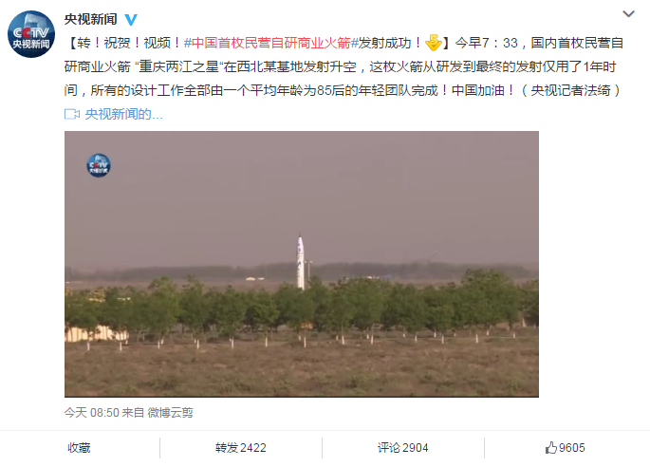

2.1.2 微博文本的特征
一篇微博文本曾被限制为140字，而在2016年该限制被改为了2000字。该项改动是模仿twitter当时做的改动，但对于这样一个约定俗成的惯例而言，这项改动并没有对使用微博的一般群众造成太大的影响，仅方便了一些媒体或平台帐号的内容发布。从过去短信限制每条70字以来，人们早已习惯了如何运用短文本来表述自己的情感、想法。作为一个“短平快”的信息共享转发平台，绝大部分微博文本包含有以下特征：
（1）短文本为主，辅以图片、链接等信息。除去部分大V或是官方微博发表声明时可能会有较长篇幅以外，一般用户更加倾向于在20~40字之间。往往只使用一句话涵盖了大致的时间地点人物信息，可能配以图片或链接辅助描述具体事件。
（2）表达方式口语化、网络化。为了追求方便、快捷、随时随地可以畅所欲言，微博往往不像书面化表达那样正规，甚至存在大量的表情符号和网络用语。此类非正规化的用语形式会使得分词变得困难，新词层出不穷，需要不断更新词库以适应变化。
（3）主观意图强。由于内容本身长度较短，基本都是以发布者自身的主观感受为主。微博很容易反映出人们的舆情走势，即人们对某一事件的关注热度情况与正负情感变化。

2.1.3 微博舆情的特征
相比于其他的舆情传播方式，诸如：电视广播、新闻媒体的网站等，微博舆情具有以下特征：
（1）发布、传播主体皆为群众本身。微博最大特点就是任何人都能公布信息并被其他人所知，也许只是路边看到了某个事件的一幕，便能通过一两句话和一张图的形式将其公开，并向他人传播。而其他的舆情传播方式则以官方发言为主，普通群众大部分时候仅担任接收者的角色。
（2）传播范围广。微博传播主要依靠用户与用户之间的粉丝关系，尤其是拥有大量粉丝关注的用户所发布的信息将会以一种极其快速的方式沿着粉丝关系网向外传播。而传统的舆情传播大多必须自己关注舆情的发布方才能得知信息，或是仅仅依靠面对面的交流来进一步传播舆情。
（3）传播速度快。鉴于以上两个特点，微博舆情无需正规地考察事情本身的原委。基于用户互相之间的信息交互，在你一言我一语之中，一个个可能的“真相”就已经被转发和评论推至到“人人皆知”的高度了。因为微博自身具备的强社交性，人们会很快地从一个群体中接触舆情并向另一个群体传播。
（4）在特定地区或群体中具备突出性。由于微博舆情主要借助微博的用户关系网传递，因此在某些特定地区或群体中，舆情相较于普通的杂谈会变得十分突出、明显。如此一来，也更便于区分该舆情的传播、影响群体范围。

2.2 微博内容的获取
新浪微博为了便于第三方合作伙伴丰富应用和推广产品，设立了微博开放平台。微博开放平台开放了包含微博、评论、用户及关系在内的二十多种接口，经过Oauth2.0开放权限后即可在一切工具中运用。
本文的数据源即是利用了微博开放平台的对外API接口来爬取微博信息，通过经纬度的地理位置信息和发布时间的阈值获取一定范围内微博内容，将数据存入数据库后再对获取的数据进行进一步处理。

2.3 微博内容的预处理

2.3.1 去除重复文本
最终获得的数据往往可能包含一定量的重复信息，这些重复信息可能是由于爬取方式而造成的人为噪声干扰，需要进行去重操作。
例如本文爬取微博时是以微博发布的经纬度地理信息为基准的，每个地理坐标向外一定范围内的信息将被爬取，辐射形式类似于一个圆形。因此，相邻地区的辐射范围可能存在一定的重叠，这将导致最终爬取到重复的微博信息。
而原本在大数据的情况下，判断爬取的微博信息是否为完全相同的重复信息（即完全相同的内容、完全相同的时间、同一用户发布）是一个十分不便的操作。但是因为新浪微博本身会为每条微博设立一个独立的微博ID，这项ID标识可以独立识别出每一条不同的微博。因此只需要在数据库内检测是否存在重复的微博ID，并将重复的微博ID所包含的内容删除即可。

2.3.2 格式转换为xml
xml即可拓展标记语言，它具备良好的可读性，能够使用特定的标签来为爬取的数据定义相关的语义。既有利于python对其数据内容的直接读取，又有利于后续故障排除时快速发现问题所在位置。
因此，本文将数据库中保存的数据转换为了xml的格式来输出，以便于直接地肉眼观察与后续计算机处理。
具体格式如下图2-3-1所示：
图2-3-1 转换后的xml文件格式
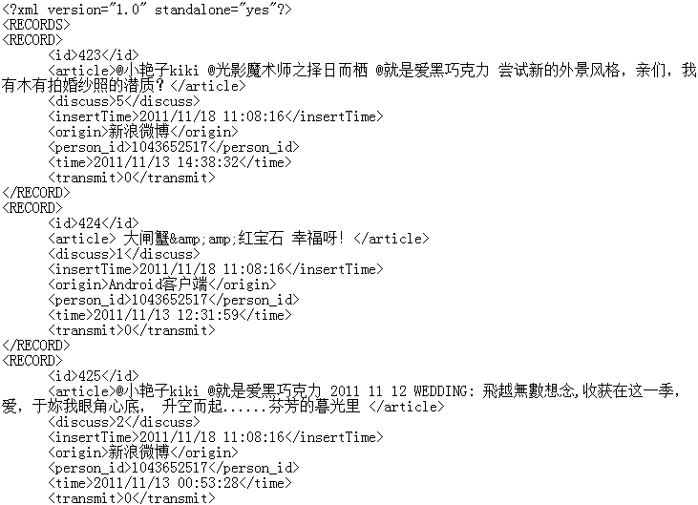

2.3.3 读取xml内容
解析xml文件有许多方法，一般有DOM解析、PULL解析、SAX解析等。本文采用的是SAX解析，SAX解析的优势是解析迅速且使用的内存少。因为SAX解析能够做到边逐行读取边解析，可以自顶向下依次解析。
SAX解析的缺点是无法得到xml文件内的上层标签，仅能得知当前解析的名称与属性，并且无法对原xml文件内容进行修改。不过由于本实验仅需读取内容信息，因此轻量化的SAX解析具有了相当大的优势。
在本实验中，仅提取了微博ID、文本内容、发布时间、评论数与转发数的信息。具体属性对应如下表2-3-1所示：
表2-3-1 微博数据的属性对应表
属性 | 说明
id | 每条微博对应的独立ID
article | 每条微博包含的本文内容
time | 每条微博的发布时间
discuss | 每条微博的评论数
transmit | 每条微博的转发数
例如原xml中的一条信息为：
<id>425</id>
<article>@小艳子kiki @就是爱黑巧克力 2011 11 12 WEDDING: 飛越無數想念,收获在这一季， 爱，于妳我眼角心底， 升空而起......芬芳的暮光里 </article>
<discuss>2</discuss>
<insertTime>2011/11/18 11:08:16</insertTime>
<origin>新浪微博</origin>
<person_id>1043652517</person_id>
<time>2011/11/13 00:53:28</time>
<transmit>0</transmit>
读取后的内容则为：
id:425
article: @小艳子kiki @就是爱黑巧克力 2011 11 12 WEDDING: 飛越無數想念,收获在这一季， 爱，于妳我眼角心底， 升空而起......芬芳的暮光里
time: 2011/11/13 00:53:28
discuss:2
transmit:0

2.3.4 去除交互信息与其他噪声
由于微博传递时最常见的方式就是直接转发，而直接转发会自动生成一些转发信息，如转发微博、/ /@XXX 等。这些转发信息对微博内容本身而言毫无意义，甚至可能会对之后的主题聚类、热点提取等造成一定程度上的干扰，因此需要对其进行剔除。
除了自动产生的转发信息以外，还有人为输入的@XXX 、URL、符号表情以及媒体微博自己的固定格式等，这些都是与实际内容基本无关的噪声信息，本文采用对应的正则表达式来剔除这些噪声。剔除噪声后的文本内容不但更有利于肉眼观察情况，更提高了之后的分词、聚类等操作的效率。
部分需去除的信息与对应的正则表达式如下表2-3-2所示：
表2-3-2 数据清理的正则表达式对应表
需要去除的信息 | 对应的正则表达式
转发自动生成的转发信息 | //@.*$|转发微博
@其他用户时的格式信息 | @ .*?
文本中附带的URL信息 | [a-zA-z]+://[^\s]*
文本中的表情信息 | \[.*?\]
如有因媒体微博自身固定格式所造成的干扰，可以针对性地添加对应的正则表达式去除。
继续使用上一小节中的例子，原微博文本为：
@小艳子kiki @就是爱黑巧克力 2011 11 12 WEDDING: 飛越無數想念,收获在这一季， 爱，于妳我眼角心底， 升空而起......芬芳的暮光里
去除交互信息与噪声后则为：
2011 11 12 WEDDING: 飛越無數想念,收获在这一季， 爱，于妳我眼角心底， 升空而起......芬芳的暮光里

2.3.5 繁体转换为简体
剔除交互与噪声信息后，还需考虑到中文的繁简体影响。由于输入法或地区性问题，微博内容可能是繁体中文，也可能是简体中文。为了避免之后因为繁体与简体的差异造成聚类不准确，需要先进行一次繁体到简体的转换。
通常而言，繁体转简体只需要设置一张繁体汉字与简体汉字的对应表，将文本信息放入繁体汉字的字库中进行比对，最终输出简体汉字即可。本文使用了github上有人公布的一张中文繁简体转换对应表，此表由wikipedia中收录的中文繁简体对应字词制成。
仍然使用上一小节中的例子，除去交互信息与噪声后的微博文本为：
2011 11 12 WEDDING: 飛越無數想念,收获在这一季， 爱，于妳我眼角心底， 升空而起......芬芳的暮光里
繁简体转换后则为：
2011 11 12 WEDDING: 飞越无数想念,收获在这一季， 爱，于你我眼角心底， 升空而起......芬芳的暮光里
至此，针对微博文本内容的预处理基本完毕。

2.4 本章小结
本章首先对微博及其文本和舆情特征进行了简单介绍，然后描述了如何利用新浪微博的开放API接口获取微博内容，如何将爬取后的数据转换为xml格式。最后如何甄别噪声信息，如重复的微博、微博自身的交互信息或固定格式、繁体文字与简体文字的差异等等，以及如何处理这些噪声信息。

第三章 微博主题提取

3.1 关键词提取

3.1.1 分词
对于一篇微博而言，如何去除多余的信息，仅将能够代表微博主题的关键词提取出来是十分重要的。这些关键词将能更好地使机器分辨出不同的话题并对其聚类找出热门话题，既能有利于高效的计算处理、又能直观地反映主题。
若待处理的文本是英文，则只需要普通地通过空格即可区别不一样的单词。但是，中文不像英文那样会用空格作为间隔符来隔离开每个单词，并且中文具有实际意义的词往往在1至4个字之间都有可能。因此只能先将一个汉字序列切分成一个个单独的字，再通过窗口滑动的形式进行扫描，并按照一定的规范重新组合词序列。常见的分词方式有如下三种：
（1）基于字符串的分词方式。基于字符串匹配的分词方式又称机械分词法，它是依照预先设置的策略将待解析的中文句子与一个“足够大的”数字词典中的词语一一对比，若在数字词典中找到某个词语，则认为匹配成功（即识别出一个词）。
（2）基于理解的分词方式。基于理解的分词方式是经由让计算机模仿人对句子的理解过程，从而取得辨别词的结果。其基本思想就是在分词的同时针对句法、语义剖析，使用句法信息和语义信息来解决歧义情况。
（3）基于统计的分词方式。基于统计的分词方式是在已有大量已分词的文章的前提下，运用机器学习的模型来学习词语切分的规则（该过程被称为训练），从而实现对新的文本进行分词。
随着人们对自然语言处理的研究愈来愈多，目前针对中文分词的主流开源工具有以下四种：
（1）jieba
（2）SnowNLP
（3）THULAC
（4）NLPIR
在这之中，jieba分词是目前国内运用人数最多的开源中文分词工具，其分词的准确度与高效性都值得认同，使用起来也比较简易。分词时，jieba首先基于前缀词典和动态规划的方式实现分词，若没有前缀词典或者有些词不在前缀词典中时，jieba还可以基于拥有中文成词能力的HMM模型（隐含马尔可夫模型）识别没有记录的词。而预训练的前缀词典据jieba的作者所说，则是由网上能获取到的1998年人民日报的分词文本还有一个msr的分词文本以及作者收集的一些txt格式的书籍共同组成。所以，本文使用了jieba分词工具来为微博文本进行分词。
例：
【金正日遗体告别仪式】朝鲜中央电视台正在直播金正日的遗体告别仪式。今日平壤飘着大雪，约有10万平壤市民参加。前来送行的官兵和普通市民陷入巨大的悲痛之中，嚎啕大哭。
分词后：
【/ 金正日/ 遗体/ 告别仪式/ 】/ 朝鲜/ 中央电视台/ 正在/ 直播/ 金正日/ 的/ 遗体/ 告别仪式/ 。/ 今日/ 平壤/ 飘着/ 大雪/ ，/ 约/ 有/ 10/ 万/ 平壤/ 市民/ 参加/ 。/ 前来/ 送行/ 的/ 官兵/ 和/ 普通/ 市民/ 陷入/ 巨大/ 的/ 悲痛/ 之中/ ，/ 嚎啕大哭/ 。

3.1.2 词性标注
每个词都有自己的词性，当用jieba分词完成后，其自带的posseg模块就会为所有的词标注好词性。若jieba的词典中有该词，就从词典中读取该词的词性； 若词典中没有该词，则用viterbi算法来估量，viterbi算法中的表示形式是复合形式（位置+词性），例如('B','n')代表名词的开头。而对于只有十个词语左右的微博短文本情况而言，往往带有名词属性的词语会更好地涵盖其中心思想。
jieba的词性标注与ICTCLAS 汉语词性标注集一致，而本文认为n（名词）、nr（人名）、ns（地名）、nt（机构团体）、an（名形词）、vn（名动词）这些包含有名词属性的词会在句意表达时具有更多的信息量，因此仅将这些词作为关键词提取，而忽略其他词性的词语。实验证明，该方法可行，且符合人的直观感受，对于作为微博文本的关键词选择而言十分合适。
继续使用上一小节中的例子能够发现，带有名词属性的词如下表3-1-1所示：
表3-1-1 词性标注示例
词 | 词性
金正日 | nz
遗体 | n
朝鲜 | ns
中央电视台 | nt
直播 | vn
金正日 | nz
遗体 | n
平壤 | n
大雪 | n
平壤 | n
市民 | n
官兵 | n
普通 | nz
市民 | n
嚎啕大哭 | vn

3.1.3 TF-IDF
除了词性会对关键词的选择产生影响外，TF-IDF值亦会对关键词的选取造成很大影响。TF（Term Frequency）为词频，即该词在一个文本中呈现的频率，呈现的次数越高，它和文本的主题越接近。IDF（Inverse Document Frequency）为逆文本频率，即该词在全部文本中呈现的频率，呈现的次数越高，它的辨别本领越差。这里的所有文本指的是一个尽可能大的文本集，而非仅仅当前待处理的微博文本。因为从统计学上而言，只有当拥有一个尽可能大的文本集时，IDF值才更具有代表性。
鉴于上述概念，每一个词项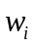的TF-IDF值计算通常采用如下公式：
上式中，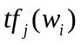表示在文本中出现的频率，N表示所有文本的总数，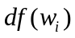表示所有文本中有多少文本出现了当前词项。
通过对一个文本内的每个词进行TF-IDF值计算，即可粗略得到每个词与该文本主题的相关度，TF-IDF值越高，相关度也就越高。
并且，IDF值可以通过预先经由大量不同类别、领域的文本计算，储存为一张IDF表以供后续直接查询，不必每次都进行实时计算，相比TextRank节省了大量计算资源与时间消耗。在微博文本长度短且书写不规范的情况下，效率和成果都明显好于TextRank。
在jieba中，若字典里存在对应的IDF值，则直接使用该IDF值；若字典里不存在对应的IDF值，则计算字典中所有的IDF值的均值，并将其作为该词的IDF值。该方法并非能够十分精确地计算出真实的TF-IDF值，但因为预先用于训练的文本量足够大，因此适用性较广，也能做到大幅减少时间与计算资源的消耗。

3.1.4 关键词提取
事实上，微博文本不一定都是有意义的内容。在微博中，充溢着大量用户感情随意宣泄与广告传播推广的内容。这类内容对于舆情发现而言是不具备有效的舆情信息的，且可能会对后续舆情聚类造成一定程度上的干扰。这类内容通常文字数量很少，内容以图片与链接为主。因此，本文判断，若一条微博预处理后不含有名词属性的词或文本长度小于等于10个字符，则认为该条微博不具备有效的舆情信息，直接将其排除，不参与之后的聚类操作。这么做的目的为了使后续的聚类更加高效，避免对舆情发现而言完全无用的噪声信息产生干扰。尽早排除这类内容后既可节约后续计算资源，又可提高聚类的准确性。
结合词性与TF-IDF值的特点，针对微博文本内容较短的情况，本文最终将含有名词属性的词中TF-IDF值最高的前三项作为该微博的关键词。
先前的示例中，结合词性与TF-IDF值，获得的前三项关键词为：“金正日”、“平壤”、“遗体”。这三个词确实已经很好地体现了原微博文本的主题，同时也符合我们的肉眼观察感觉。

3.2 Word2Vec

3.2.1 关键词向量化
对计算机而言，它没法对文本中提取的关键词进行直接计算。处理的方式是将这些关键词向量化，形成计算机可以感知的词向量。所谓的词向量在本质上便是将每一个词映射到向量空间中的一个点上，而当几个词共同表示一个文本时，它们就能一同构成一个向量，这样的模型就被称作向量空间模型（简称VSM）。
向量空间模型又被称为词袋模型或词典模型，是如今文本聚类领域中表现结果最好的模型之一。它以空间层面上的相似度来比较文本语义上的相似度，最常使用的方式为余弦相似度。
传统的向量空间模型是以one-hot的形式组成的，即所有可能的词形成一个大的词典，每个词向量都是一个该词典长度的向量，仅在表示该词的位置是1，其他位置都是0。比如“手机”表示为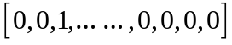，“电脑”表示为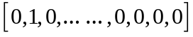。很容易发现，这样的表示方式存在着一个十分严重的问题，即向量内的有效信息非常稀疏，浪费了大量内存，且词语与词语之间皆为正交关系，无法判断同义词、近义词的情况。甚至在词典包含的词语数达到几十万、上百万时（jieba的词典中词语数为三十多万），极容易在后续计算中造成“维数灾难”，使得计算变得低效甚至停滞。

3.2.2 Word2Vec
正如之前提到的，传统的one-hot形式容易导致“维数灾难”，而为了保证精确性又不得不使用大型的词典，因此如何降维自然而然地成为了人们考虑的对象。
而当 Google 的 Tomas Mikolov 在《Efficient Estimation of Word Representation in Vector Space》中提出 Word2Vec的概念与实现的方法后，这一问题终于得到了有效地处理。Word2Vec简单来说就是通过一个隐含层的神经元网络进行训练，利用一个词与它在上下文联系的词分别作为输入和输出，最终得到一个有限维度的向量。Google对此给出了两种训练模型，CBOW (Continuous Bag-of-Words Model) 和 Skip-gram (Continuous Skip-gram Model)。
CBOW将一个词所在的上下文作为输入，而那个词本身作为输出，也就是通过上下文来推测一个词的含义。Skip-gram将一个词所在的上下文作为输出，而那个词本身作为输入，也就是通过一个词来推测上下文的含义。这正如人遇到生僻的词语时可以通过上下文推断一样，利用神经网络模型很好地模拟了这一行为。根据大量测试结果显示，CBOW在小型数据库中更加适合，而Skip-Gram在大型语料中发挥得更好。
通常经过Word2Vec处理后，合适的词向量维度一般在200维左右。维度越高，则词与词之间的辨别度也就越高，每一维都代表了一个可能的隐含特征。因此，一个词会在每一维上都有一定的数值信息，而某一维上的数值越大，证明该词在这一维上的隐含特征越明显，即该词的主要特征。
Word2Vec带来的好处是显而易见的，它将一个可能上百万维的稀疏向量压缩到了数百维，既保留了每一个词的特征，又减少了后续计算的复杂度。同时，Word2Vec也可以通过大规模不同领域的文本进行预训练并保存训练后的词向量模型，无需每次都重复计算词向量。若曾今的训练文本已经过于陈旧以至无法适应最新的用语形式，还可以再次使用新的流行文本对原来的Word2Vec模型进行增量训练，增量训练的效果良好且耗时较短，十分有用。鉴于Word2Vec可以将每一个词按照数百维隐含特征的形式保留，另一个十分关键的优势就是它可以识别出同义词和近义词。若两个词的词向量基本一致，那这两个词必然有着极大的关联性和相似度，这点也是传统的one-hot形式无法做到的。例如输入了“雷军”，计算出来的相关词就会有：“手机”，“小米”，“乔布斯”等等。对于之后需要进行的聚类操作而言，这无疑是一个福音。它打破了one-hot造成的词意壁垒，更好地利用了向量计算的优势。

3.2.3 余弦相似度
当词语都被向量化后，判断两个由词向量组成的文本之间相近程度的方法一般使用余弦相似度。余弦相似度是通过计算多维空间中，两个向量间夹角的余弦值来比较不同文本之间差异的大小。在多维空间中，余弦值在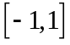之间，即余弦值越接近1，向量越相似，反之则差异越大。
对于传统的二维空间而言，根据向量点积公式可以发现，余弦相似度为：
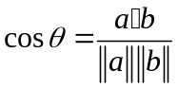
设向量、的坐标分别为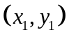、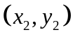 。则：
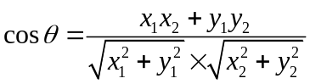
推广到多维空间后，设多维向量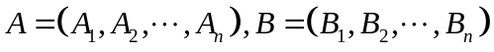，则多维空间下余弦相似度的计算公式为：
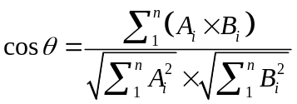

3.2.4 主题向量
当我们得到了一条微博文本的数个特征词向量后，需要将它们组合为一个能够代表文本主题的句向量。对此，有两种模型可供我们使用，一个是分布记忆模型，另一个是分布词袋模型。
分布记忆模型会储存每个词向量以及他们之间的词序关系，它能够更加准确地表达文本本身的含义，但也会占用更多内存。分布词袋模型则只记录了词向量本身的信息，而忽略词序的影响。
对于长文本以及规范化程度高的文本而言，词序会极大地影响其主题的准确性，但对于本文研究的微博文本而言情况则有所不同。鉴于微博文本短且规范性差的特点，忽略词序也并不会对准确性造成显著的影响。因此，本文判断仅将关键词加权求和处理，最终得到的主题向量与单独词向量的维度相同，但能够保留所有关键词的隐含特征信息。
如何加权更加合理是非常值得斟酌的一个问题。文本将TF-IDF值作为权值，每个特征词向量与自身的TF-IDF值相乘再求和，最后将句向量除以这几个词的TF-IDF值的和来进行归一化处理，得到的结果即为这条微博的主题向量。
具体公式如下：
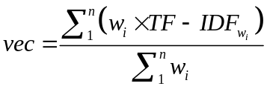
为微博的主题向量，为该微博的特征词向量，共个，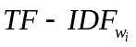为对应的TF-IDF值。
不同微博的主题向量的余弦相似度越接近1，则认为它们越相近。因此，利用Word2Vec本身包含词义隐藏特征的优势，结合TF-IDF值将主要特征放大，从而更加容易识别那些用词不同但主题相似的微博内容。

3.3 本章小结
本章介绍了如何提取一条微博文本的主题。主要分为两个方面：从微博内容中提取关键词以及利用Word2Vec组成主题向量。结合TF-IDF值与Word2Vec词向量各自的特点，有效解决了由one-hot构成的VSM无法判断近义词的缺陷以及“维度爆炸”现象。

第四章 主题聚类

4.1 聚类算法简介

4.1.1 文本聚类的定义
文本聚类（Text clustering）是根据有名的聚类假设：同种文档的相似度较大，而不同种文档的相似度较小。作为一种无监督机器学习方法，聚类时因为不需要进行训练的过程，并且不需要对文档进行手工标注标签，所以具备较高的灵活性与自动化处理的本领。在对文本信息进行组织、摘要和导航的场合，被越来越多的人所关注。

4.1.2 算法分类
传统的文本聚类方法有以下五种：划分法（Partitioning Method）、层次法（Hierarchical Method）、基于密度的方式（Density-based Method）、基于网格的方式（Grid-based Method）和基于模型的方式（model-based methods）。
对于一个有N个元素的数据集，划分法是从中划分出K个区域，K<N。每一个区域代表一个簇，每一个数据也只属于一个簇。从初始分类后经过反复迭代，每一次迭代后数据的聚类情况都比上一次更加正确。例如：K-MEANS算法、K-MEDOIDS算法和CLARANS算法。
层次法分为凝聚层次法和分裂层次法两种类别。凝聚层次法将所有的数据都视为不同的簇，通过相似度计算将最相近的凝聚为一个簇，直到满足某一条件或阈值。而分裂层次法则将所有的数据都视为一个簇，通过相似度计算不断分裂，直到满足某一条件或阈值。例如：BIRCH算法、CURE算法和CHAMELEON算法等。
比起绝大多数划分方式基于聚类对象之间的距离进行聚类，致使只能找到球状的簇。基于密度的方式的判断依据是：只要临近区域的密度（聚类的对象或数据的数量）超过某个值，就继续进行聚类操作。这种方式可以用来过滤“噪声”孤立点的数据，发现任何形状的簇。例如：DBSCAN算法、OPTICS算法和DENCLUE算法等。
基于网络的方式将空间划分为有限个单元的网格结构，全部的处理都以单元为对象，在这个网格结构（即分块化的空间）上进行。例如：STING算法、CLIQUE算法和WAVE-CLUSTER算法。
基于模型的方式是为聚类假定一个模型，然后寻找一个符合该模型的数据集，若数据集的概率分布与假定的模型越接近则聚类效果越好。通常有两种尝试方向：统计的方案和神经网络的方案。
而在如今网络信息流文本泛滥的情况下，若想要进行比较好的数据挖掘则需要能够进行增量聚类的算法。

4.2 Single-Pass

4.2.1 Single-Pass原理
Single-Pass正是一种无监督增量算法，适合对流式数据的文本进行挖掘。尤其是对于新浪微博而言，有着海量的数据且无法预测具体主题类别的数量，相比其他算法，Single-Pass更能体现出它的优势。它按照一定的顺序来读取数据，将读取到的新数据与其他已有的簇比较相似度，若相似度最高的值大于一定的阈值，则将其归于这个簇中，若相似度最高的值低于一定的阈值，则将其新建一个簇。重复这个过程，直到全部的数据都被处理完。
优点：原理简单直观，执行效率高。
缺点：对数据输入的顺序存在依赖性，不同的输入顺序可能导致聚类结果存在不同。

4.2.2 簇质心计算
传统的Single-Pass在计算相似度时，会将新数据与簇中的每一个存在的结点进行比较，然后将最大的相似度或最小的相似度或平均的相似度作为整个簇与新数据之间的相似度，但这样计算次数过多，会使得整个聚类效率随着数据量的增大而显著下降。本文将每个簇计算出一个簇质心，用以代替该簇与新数据比较相似度，可有效提升聚类效率，且效果理想。
新的簇的初始簇质心为：
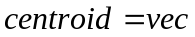
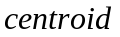是簇质心，是新数据的主题向量。
新数据归于一个簇后，这个簇的簇质心的更新方法为：
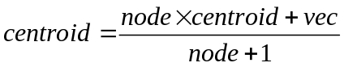
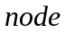为该簇当前包含的结点数。
由于微博中的噪声信息相比之下较为分散，而主题信息相比之下较为集中。因此簇质心在不断地更新后将越来越具有该簇的代表性，噪声的影响也将不断减小。

4.2.3 流程框架
对于本文的研究对象而言，基本的Single-Pass流程图如下图4-2-1所示：
图4-2-1 Single-Pass流程图
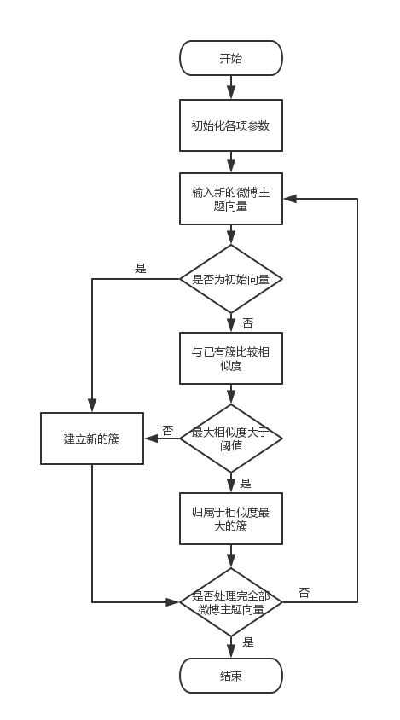
首先，需要初始化各项Single-Pass参数，如：聚类的相似度阈值、微博的ID、内容、发表时间、评论、转发等信息。
然后，将读取到的第一条微博直接生成一个新的簇。其他微博不断与现有的簇进行相似度比较，若最大相似度大于阈值，则将该微博纳入相似度最大的簇中，若最大相似度相遇阈值，则将该微博生成一个新的簇。
不断重复该过程，直至所有的微博都被处理完毕。

4.2.4 改进的Single-Pass
由于基本的Single-Pass聚类仅仅考虑了文本之间的语义相似度，但对于微博舆情而言，还存在着时间因素的影响。本文针对这一点，将时间因素纳入考量来改进Single-Pass的流程。
对于微博舆情而言，我们首先需要注意的就是舆情和常规言论的区别。微博舆情往往具有突发性的特点，它会非常迅速地形成一个热点话题，并吸引大批量的人群发表自己意见与情绪。而常规言论则是那些充斥在我们身边的、一直存在的、讨论数量不会产生较大波动的言论。
因此，可以通过时间因素来观察一定的时间范围内，言论数量激增的话题就是我们需要着重分析的微博舆情。同时，限制一定的时间范围还可以将内容相近但实质不同的话题事件区分开来，一举两得。
比如2013年和2008年四川都发生了重大地震伤亡事故，若不考虑时间因素的影响，这两场事故将被归属于同一话题簇，这显然与事实不符。对于我们所需要舆情发现系统而言，这两次地震事故应当被划分为两个不同的话题簇，这样才能更好地观察真实的舆情情况。
对此，本文的时间因素影响权值使用了如下的表现形式：
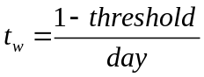
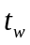是时间因素的影响权重，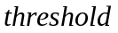是人为设置的相似度阈值，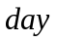是人为设置的限制同一个舆情发生的时间范围。
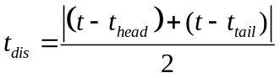
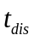是时间距离，是当前微博文本的发布时间，是当前簇舆情发生最早的时间，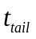是当前簇舆情发生最晚的时间。
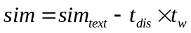
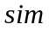是当前微博与当前簇的最终相似度，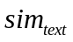是当前微博与当前簇的文本相似度。
如此一来，只有当最大的大于时，才将当前微博纳入最大相似度的簇中。比起单独的文本相似度，这样删选更加严格，但也很好地避免的不同时间发生的相似事件被合并入同一簇中。

4.2.5 进一步提升运算效率
由于Single-Pass本身的时间复杂度接近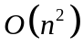，一旦数据量过大将导致计算耗时的显著增长。为了尽可能地减免这个问题，本文将数据分块处理后，再进行二次聚类。
将所有的微博分块，每1000条微博做一次Single-Pass计算，每次Single-Pass仅保留下包含结点数最多的前20个簇。当所有的微博都处理完一遍Single-Pass后，再将所有保留下来的簇中的结点再进行第二次Single-Pass聚类整合。
这么做的优势是：
（1）时间消耗能够被显著减少，大幅延缓了幂增长的趋势。
（2）由于舆情会在某一地区或群体中具有突出性，因此分块处理并不会造成最终的聚类结果有明显偏差。
（3）二次聚类剔除了更多无用的噪声信息，使得聚类结果更为准确。
如此一来，两轮Single-Pass聚类结束后得到的话题簇将比单独一轮Single-Pass的更加高效，结果也更加可靠。

4.3 话题热度计算

4.3.1 微博热度
一条微博的热度即它本身对他人的影响能力，具体反映在该微博的评论数与转发数上。显然，当一条微博拥有的评论数与转发数越多时，该微博对其他人造成的影响力就越大。
针对这一点，本文对微博热度重新进行了定义并设置了一系列的权值：
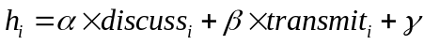
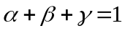
其中，为当前微博的热度，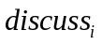为当前微博的评论数，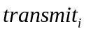为当前微博的转发数，、、分别权重系数，、、之和为1。

4.3.2 话题热度
一个话题簇是由大量微博作为结点构成的，当两轮Single-Pass聚类完成后，每个话题簇就拥有了一个自己的话题热度。
为了使话题热度更加直观，本文对其进行了进一步的量化处理。首先统计了每一个话题簇自身的评论总数、转发总数和结点数，并从中记录下所有话题簇中最大的评论总数、最大的转发总数和最大的结点数。每一个话题簇的热度由自身评论总数、转发总数和结点数分别除以最大的评论总数、最大的转发总数和最大的结点数，再加权求和得到。这样一来，得到的热度值取值范围便在（0，1）之间，更好地体现了当前话题簇在所有话题簇中的热度高低。
具体公式如下：
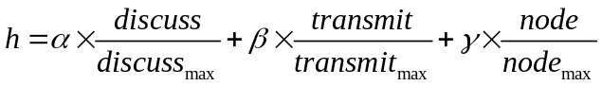
其中，为当前话题簇的热度，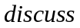、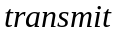、分别为当前话题簇的评论总数、转发总数和结点数，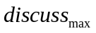、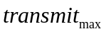、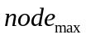分别为所有话题簇中最大的评论总数、最大的转发总数和最大的结点数，、、分别权重系数，、、之和为1。
量化后的话题热度可以更加直观地表现出当前的舆情影响情况，有利于后续对不同舆情的分析。

4.4 本章小结
本章首先介绍了当前实用的文本聚类算法，重点描述了本文使用的Single-Pass算法，通过改进传统Single-Pass算法的缺陷并使其更加适用于针对新浪微博的主题聚类。最后提出了话题热度的量化方式，使聚类结果能给人更加直观的印象。

第五章 实验及结果分析

5.1 实验环境
本实验环境如下表5-1-1所示：
表5-1-1 实验环境
实验系统 | Windows 10企业版
处理器 | Intel(R)Xeon(R)CPU X5690 @ 3.47GHz
内存 | 32.0 GB
开发语言 | Python3.6
开源框架 | jieba分词，新浪微博开放平台API

5.2 实验过程

5.2.1 实验结果
本文共爬取了近20万条随机的微博数据，并对其进行主题聚类，提取出其中的热点话题。最终得到的热点话题TOP10如下表5-2-1所示：
表5-2-1 热点话题TOP10
关键词 | 始末时间 | 微博数量 | 话题热度
海警 韩国 | 12/12-12/18 | 277 | 0.62
校车 幼儿园 | 11/17-12/13 | 230 | 0.58
金正日 朝鲜 | 12/19-12/29 | 213 | 0.54
中纪委 杨灿 | 12/11-12/14 | 189 | 0.41
小贩 城管 | 12/01-12/24 | 168 | 0.36
卡扎菲 利比亚 | 10/20-11/23 | 152 | 0.38
校车 事故 | 12/11-12/30 | 149 | 0.43
腐败 火锅 | 12/02-12/23 | 139 | 0.30
贺卫方 论文 | 07/28-08/24 | 121 | 0.46
神舟 八号 | 10/29-11/30 | 108 | 0.24
若想要详细观察关键词为“海警 韩国”的话题，可进一步查看其簇内微博的详细信息。展示方法有两种，一种是发展趋势图，另一种是词云图。
图5-2-1 关键词为“海警 韩国”的话题发展趋势图
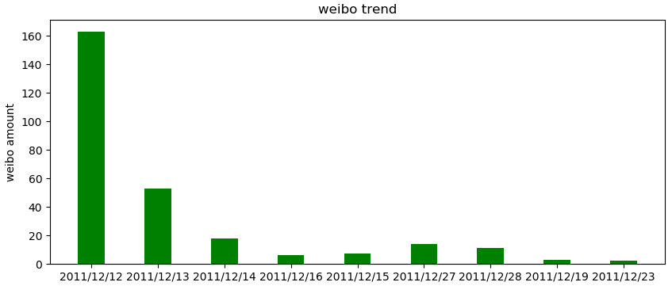
图5-2-2 关键词为“海警 韩国”的话题词云图


5.2.1 话题发现算法对比
为了将本文的Single-Pass模型与传统的文本分析工具kmeans模型进行对比，本文选取了6个指定主题的微博内容，每个话题有100条微博文本信息，分别使用Single-Pass和kmeans对其进行聚类操作。
评测指标本文采用了信息检索和统计学中最常用的三个度量值，即正确率、召回率和F值（调和平均值）。
正确率 = 提取出的正确信息数量 / 提取出的信息数量
召回率 = 提取出的正确信息数量 / 样本中的信息数量
F值 = 正确率 * 召回率 * 2 / （正确率 + 召回率）
具体实验如下：
表5-2-2 对比试验采用的主题与数量
主题编号 | 主题内容 | 数量
1 | 韩国海警 | 100条
2 | 贺卫方论文 | 100条
3 | 广东群体事件 | 100条
4 | 校车事故 | 100条
5 | 杨灿腐败 | 100条
6 | 金正日去世 | 100条

图5-2-3 正确率对比
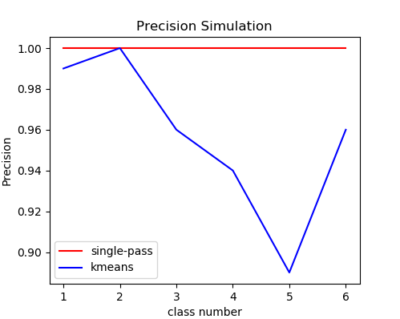
图5-2-4 召回率对比
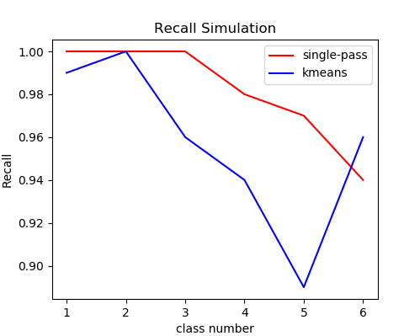
图5-2-5 F值对比
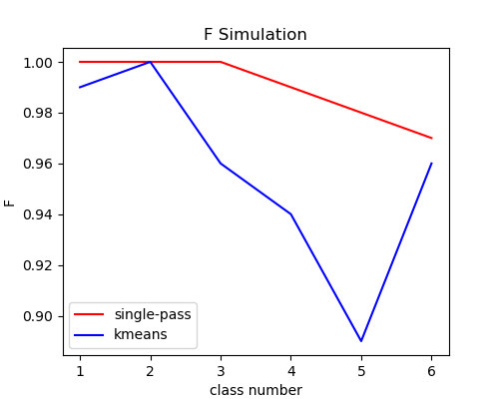
由上述图片可知，Single-Pass在微博这样的短文本聚类领域中的聚类效果要比kmeans强劲许多，尤其是准确率极高。但是当数据是以随机打乱的形式输入时，召回率可能会受到一定程度的影响，不过最终的调和平均值F值依旧表现良好。

5.2.2 Single-Pass改进前后运算效率对比
针对Single-Pass算法在处理的数据量增大时时间消耗显著增加的特点，本文采取分块处理的方式来减缓时间消耗幂增长的趋势。
为了证明该方法的有效性，随机选取了10000条微博文本来进行测试。Single-Pass改进前后分别对这10000条数据分10次进行聚类，第一次为前1000条数据，之后每次增加1000条数据，并观察改进前后的耗时现象。测试结果如下图5-2-6所示：
图5-2-6 Single-Pass改进前后对比图
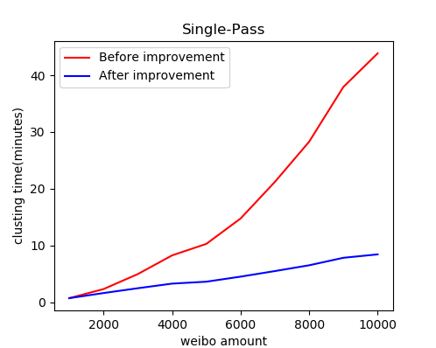
由上图可知，进行分块处理后，幂增长的趋势得到了确实有效的减缓。相比改进前的Single-Pass，改进后的运算效率大幅提高，但仍然无法改变随着数据量进一步增大后快速增加的时间消耗。不过，可以通过提前预测总体数据量的大小，给出最为合理的分块数量和大小，以此来最大幅度地提升整体算法的性能。

5.3 本章小结
本章给出了详细的实验环境以及运行结果，并对不同算法与自身算法改进前后分别做了对比实验。实验结果表明本文提出的针对微博舆情的短文本聚类算法是有效地，且尚存在一定的改进空间。

第六章 总结与展望

6.1 全文总结
本文将以新浪微博为代表的社交网络大数据作为研究对象，针对信息流文本与短文本的特点，在传统的文本聚类算法上优化改进，并对微博的适应性进行调整。通过实验，成功验证了本文构建的实验方法的有效性。
本文的主要工作如下：
（1）微博数据的获取。通过调用新浪微博开放平台的API接口，爬取大量微博数据，并对其做一定的预处理操作。预处理操作包含去除重复信息，保存格式的转换，去除微博自动生成的交互信息以及繁简体的转换统一。
（2）微博主题的提取。借助jieba分词的一些基本功能，结合词性和TF-IDF值的特点共同选取关键词。再将选取出来的关键词通过word2vec进行向量化表示，通过加权组合一条微博中所有的关键词来构建该微博的主题向量，以便于之后使用余弦相似度来比较不同微博之间的文本相似度。
（3）Single-Pass聚类算法的改良。本文选用Single-Pass算法来为微博做主题聚类。Single-Pass作为一种经典的无监督增量聚类算法，由于其算法复杂度本身的影响，当数据量不断增大时，时间消耗呈幂级增长，运算效率会下降。为了弥补这个缺陷，本文采用簇质心来代替整个簇中所有的结点与新输入的信息进行相似度比对，并通过分块的形式进一步减缓幂增长的趋势。同时，针对微博的特征，从内容和时间两个维度协同判断最终的主题相似度，提高了聚类的准确性。
（4）实验及结果分析。对比了改进前后的Single-Pass聚类效率，通过实验验证了优化方案的有效性。

6.2 研究展望
目前对于社交网络平台的舆情发现领域已有越来越多的人参与研究，结合本文的实验特性与结果，下一步的研究可从以下几个方面进行:
（1）利用GPU并行运算的特性进一步加快分块的Single-Pass计算，使其运算更加高效。
（2）可结合情感极性词典判断每一个话题簇当前的情绪状态，更好地捕捉出有不良影响趋势的舆情。
（3）在主题聚类完成的基础上对其建立预测模型，更好地模拟出舆情变化趋势，便于相关管理人员观察与控制。
（4）将该舆情分析系统进一步拓展至除新浪微博以外的社交网络平台之上，如微信朋友圈等。
总之，社交网络大数据作为一个保留、处理能力强，实时信息量增长迅速的舆情载体，有着巨大的文本挖掘潜力，妥善利用好它的特点将对政府与企业带来莫大的益处。

致谢
四年的大学生活一转眼便迎来了尾声，在这段宝贵的时间里，我开拓了自己的视野、增长了自己的见识、学习了更多的专业知识、也锻炼了自己的创新型思维和实践动手能力。最终，在这最后的一个学期里顺利地完成了本文的研究，这一切都抛不开老师细心的指导与同学们无私的帮助。在此，我必须对他们表示由衷地感激。
首先，我需要感激我的毕设导师万旺根教授。万老师时常言传身教，与我们分享他过去的学术经历以及当今社会与学术界的前沿趋势。同时，他为我们提供了一个杰出的学习环境，使我们能够更加地投入自己的研究之中。在他严厉而又充满智慧的话语中，给予了我巨大的启发，相信在我今后的人生道路上也会收益不断。
其次，我需要感激我的各位师兄、师姐和同窗。是他们在我遇到困难和瓶颈时及时伸手相助，共同勉励。正是这些支持与勉励使我忘却了烦恼，以一颗求知的心完成了毕设的研究。
最后，我需要感激核阅本文的老师们，感激你们在百忙之中能够抽出时间来对本文进行核阅，你们辛苦了！

参考文献
[1] 刘洪君. 微博网络热点话题发现研究[D]. 北京: 北京交通大学, 2013
[2] 张华. 基于优化BP神经网络的微博舆情预测模型研究[D]. 湖北: 华中师范大学, 2014
[3] 申思. 微博健康热点话题发现系统的设计与实现[D]. 西安: 西安理工大学, 2017
[4] 范佳健. 微博评论信息的聚类分析[D]. 安徽: 安徽大学, 2017
[5] 黄九鸣. 面向舆情分析和属性发现的网络文本挖掘技术研究[D]. 哈尔滨: 国防科学技术大学, 2011
[6] 刘佳. 面向微博的热点话题发现及跟踪[D]. 广州: 华南理工大学, 2012
[7] 杨展. 基于大数据的热点舆情发现与分析系统的设计与实现[D]. 哈尔滨: 哈尔滨工业大学, 2017
[8] 兰月新, 夏一雪, 刘冰月等. 面向舆情大数据的网民情绪演化机理及趋势预测研究[J]. 情报杂志, 2017, 36(11): 135-140
[9] 马慧芳, 朱志强, 成玉丹等. 基于核心词项平均划分相似度的短文本聚类算法[J]. 计算机工程与科学, 2017, 39(8): 1563-1569
[10] 朱德超. 基于词嵌入文本聚类技术的研究与发现[D]. 上海: 东华大学, 2016
[11] 黄栋, 徐博, 徐侃等. 基于词向量和EMD距离的短文本聚类[J]. 山东大学学报（理学版）, 2017, 52(7): 67-72
[12] 朱恒民, 朱卫未. 基于Single_Pass的网络话题在线聚类方法研究[J]. 现代图书情报技术, 2011, (213): 52-57
[13] 吴勇. 面向短消息的文本聚类研究[D]. 湖南: 湖南大学, 2011
[14] 格桑多吉, 乔少杰, 韩楠等. 基于Single_Pass的网络舆情热点发现算法[J]. 电子科技大学学报, 2015, 44(4): 600-604
[15] 黄承慧, 印鉴, 侯昉. 一种结合词项语义信息和TF-IDF方法的文本相似度量方法[J]. 计算机学报, 2011, 34(5): 857-864
[16]

